2023 年职称申报系统填报指南

目录

一、系统登录 1

二、系统填报 2

2.1 首页 2

2.2 个人基本信息填写 2

2.3 其他版块内容填写 3

2.3.1 学习工作经历填写 4

2.3.2 教学工作情况填写 4

2.3.3 科研工作情况 5

2.4 其他模块填写 8

2.4.1 奖励信息（简表显示） 8

三、系统提交 9

一、系统登录

1.使用谷歌浏览器或者 360 浏览器极速模式 ，使用之前先清空缓存：

ctrl+shift+delete，登录方式：人事处网页（右下角） -网上办事大

厅-职称评审或登录网址[http://202.195.100.28/。](http://202.195.100.28/)为保证系统的稳

定性和安全性， 建议在学校内网环境下完成填报。

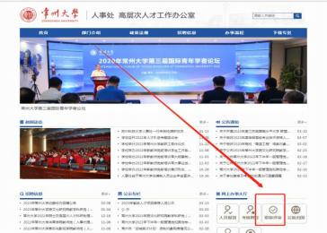

2.输入网址后根据教职工个人用户名（职工号） 以及初始密码

zxcvbnm,./3280 进入系统， 点击左侧的职称评审-选择个人。 此处有 个流程代办（箭头处） ，此处为信息驳回修改的入口。教师在收到驳

回的消息后， 需通过此入口进入系统进行修改。

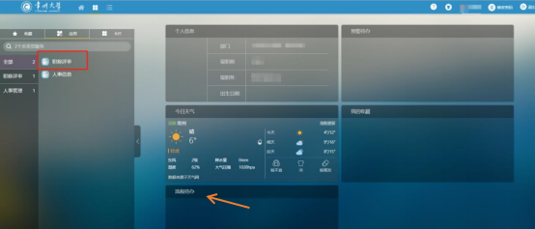

3.填报时间： 2023.9.4-2023.9.11 16：00

二、系统填报

2.1 首页

此处可以查看本次职称申报的【通知公告】， 选中标题后可以查 看详细信息； 页面下方可以查看您本次申报的审核流程环节。此环节

通过显示 √ ,反之为！

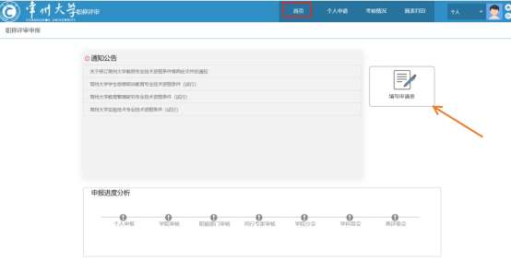

2.2 个人基本信息填写

点击请填写申请表（如上图所示，之前申报过的也要从此处开始），

先填写【基本信息】，完成信息保存后，再完成菜单栏上的栏目

（1）现从事专业和研究方向： 教师、实验系列据实填写；教管系列

填写教育管理研究，思政系列填写学生思想政治教育。

（2）现职称的评审会：例如在常州大学初定的填写“常州大学教师中级专业技术资格评审委员会”。

（3） 申报形式：从下拉菜单选择；

（4）艺术学科教师申报类型和非艺术学科教师申报类型： 根据下拉

菜单选择，只需选择其一，非教师系列两项均选择“无”。

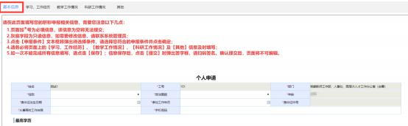

（5） 申报条件请按照资格条件勾选

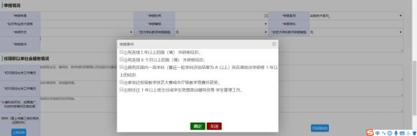

特别提醒： 任现职以来工作总结请控制在 800 字内，否则会显示不出

来。

填写完成后， 切换其他填写页面的时候，会自动保存当前页面，

若当前页面有必填项未填写，则不能跳转其他页面

2.3 其他版块内容填写

请点击首页上的个人申请， 逐项填写。

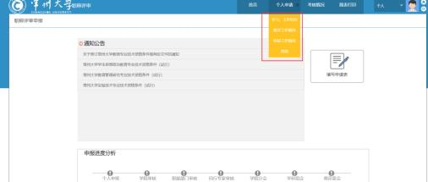

2.3.1 学习工作经历填写

1. 学习经历，点击增加， 从大学阶段开始逐条填写，如： 1999.9-2003.6 XX 大 学，需为截止 2022 年 12 月 31 日之前已取得相应学位，未取得学位则不能填写。
2. 工作经历，须从参加工作开始填报（含主要进修经历），如1999.9-2003.6 XX大学工作（2000.06-2000.12 XXX大学访问学者）。

（3）国内进修、海外研修， 需为截止 2022 年 12 月 31 日之前已完成

研修考核，否则不能填写；

（4）职称经历： 点击增加， 逐条填写， 如有转评职称经历，请一并填

写转评情况。

2.3.2 教学工作情况填写

（1）教学改革方面的成绩、课程建设、实验室建设方面的成绩请上

传附件， 格式为 pdf 文件。

（2）指导学生竞赛获奖：点击增加，逐条填写需明确是否为Ⅰ级竞 赛， 请准确填写，并上传证明材料（证明材料请上传竞赛官方通知文

件），格式为 pdf 文件；

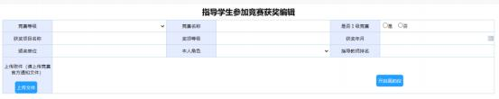

（3）教学工作情况： 点击增加，逐条填写，其中总课内学时数为整 数，请详细填写，否则影响成果审核表里的学时数生成。有合上课程

的，请上传学院签字盖章后的证明材料（pdf 文件,模板见群文件）。

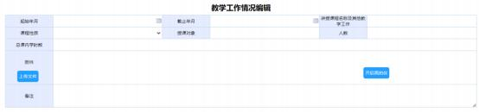

2.3.3 科研工作情况

（1）科研、教研论文：所有信息请准确选择，科研论文-文科由人文 社科处负责审核，科研论文-理工科由科技处审核，教研论文则由教 务处负责审核， 选择错误， 则会影响审核。 中文文献：请将封面、目 录、正文、封底扫描到一个 pdf 文件中上传； 外文文献请将科技查新 报告+正文扫描到一个 pdf 文件中上传。按照文件可以认定为申报人 业绩成果的通讯作者论文，请提供研究生院（或教务处）出具的指导

教师证明（模板见群文件）。

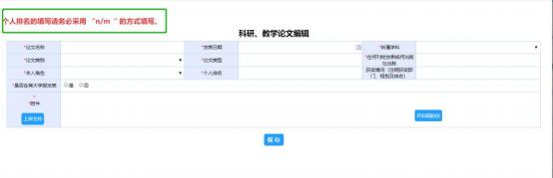

（2）科研、教学著作：请据实填写，若是参编请提供本人承担的字

数证明 （以下仅供参考，具体级别以相应职能部门审核为准）

教材类：

国家级优质教材：国家教材奖、国家规划教材

省级优质教材： 省级教材奖、省级重点教材

校级重点教材： 校级重点教材

（3）科研获奖： 教学获奖和其他获奖请勿在此填写， 教学获奖及其

他获奖信息在人事经历-奖励信息处填写。

（4）横向课题： 项目来源请填写清楚（显示在成果审核表中） ，到账

经费单位为万元；

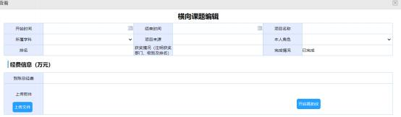

（5）纵向课题： 根据以下信息准确填写

（以下仅供参考， 具体级别

以相应职能部门审核为准）

理工科科研课题：

国家级：国家自然科学基金、科技部重点研发计划、国家发改委；

省部级：科技厅项目、省发改委项目、各类部委项目、国家重点实验

室开放课题；

市厅级：省教育厅项目、常州市科技局项目、其他省厅课题、省重点

实验开放课题（省科技厅） ；

其他：省教育厅开放课题， 其他市厅级别以下课题；

文科科研课题：

国家级： 国家社科基金项目、全国教育规划课题、全国艺术科学规划

项目、国家社科基金重大项目子项目、国家艺术基金项目；

省部级：教育部人文社科项目、其他国家部委项目、省社科基金项目、 省教育规划项目、省科技厅软科学项目、省艺术基金项目、省中特中

心研究专项；

市厅级：省社科联项目、省高校哲学社会科学研究项目（教育厅项目）、 市社科联项目、市科技局项目、其他市厅级及以上政府部门发布的项

目；

其他： 学会项目、研究会项目、其他项目

教研课题：

国家级： 教育部高教司及中国高等教育学会教研课题；

省部级： 江苏省（或其他省）教育厅高教处及江苏省高等教育学会教

研课题； 中国高等教育学会下设分委员会教研课题；

市厅级： 江苏省（或其他省）高等教育学会下设分委员会教研课题； 江苏省（或其他省） 高等学校教学管理研究会、江苏省（或其他省）

教育厅直属事业单位教研课题；

校级： 常州大学校级教研课题；常州大学高等教育研究院课题等；

其他： 自己填写

（6）科研、教研（在研） ：项目起始时间要在 2022 年 12 月 31 日之

前，其他的则不能填写。

（7）文艺作品： 请艺术学科实践型教师在此填写， 请勿在论文中重

复填写。

2.4 其他模块填写

2.4.1 奖励信息（简表显示）

此处获奖包括综合类获奖（或荣誉称号， 例如人才项目称号） 或者教

学获奖， 科研获奖不要填写在这里，教学获奖说明如下： （以下仅供

参考，具体级别以相应职能部门审核为准）

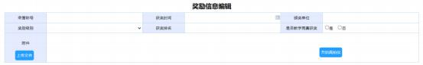

（1）高等教育教学成果奖

国家级： 高等教育国家级教学成果奖

省级： 江苏省（或其他省份） 教学成果奖（高等教育类）；中国石油

和化学工业联合会、中国高等教育学会组织评选的教学成果奖；

市厅级： 江苏省高等教育学会、江苏省高等学校教学管理研究会、江

苏省教育厅直属事业单位组织评选的教学成果奖。

校级：常州大学高等教育教学成果奖。

（2）教学竞赛获奖

国家级： 教育部高等教育司或高等教育司委托组织的讲课、微课、课

件比赛等；

省级：江苏省教育厅高等教育处、江苏省教育科技工会组织的讲课、

微课、课件比赛等；

市厅级： 常州市教育局组织的讲课、微课、课比赛件等；

校级：学校主办的教师教学技能竞赛；

三、系统提交

提交按钮在“其他”模块最下方， 请各位老师检查一下填写的所

有信息无误后再进行提交操作。一旦提交不能进行修改哦， 需要您联

系部门的办公室主任或人事处工作人员进行驳回操作才可以进行修

改并重新提交。

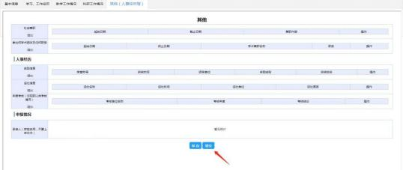

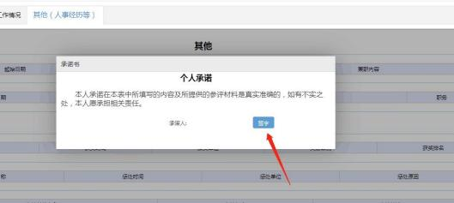

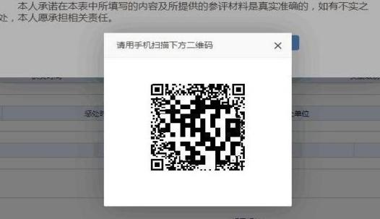

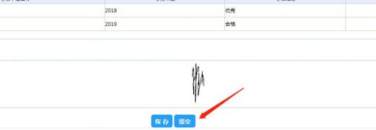

点击【提交】按钮，出现【签字】提示框， 点击【签字】出现二 维码， 手机扫描二维码签字（此处注意一定要在校内网进行操作，因 为系统是内网环境，校外不可操作） ，签字完成后回到页面， 点击提

交即可。